自制变频器与PLC的RS485通讯板
一些变频器产品，虽然CPU主板上留有RS485通讯端口，有A+、B-接线端子，但实际主板电路不含通讯模块电路，用户如有相关需求，须致电厂家予以订制，像英威腾P9/G9及伟创AC60型变频器，就属这种情况。如果必须要用到RS485通讯功能，用户当然需要两项花费：金钱与时间。厂家以后新推出的产品，可能就已经自备通讯模块，不须用户再费事了。
在做一个工程时，需要10台变频器与PLC进行RS485通讯，由PLC对变频器实施起、停与调速控制，所购得的伟创AC60型变频器，有通讯接线端子，以为可以通讯的。快要安装设备了，发现通讯不了，咨询供应商，回答说还要另行配置RS485通讯板，才能正常进行通讯。再从厂家购买，时间上也不能保证了。于是参考其它相关通讯电路，自己试着画了PCB双面板，就近找加工点加工了几十块，实际安装应用，嘿！还算不错，甚至比原厂配置的通讯板，性能和电路结构上都不差的，圆满解决了问题。图1为电路接线图，虚线框内为自制线路板电路图。

图1 自制的RS485通讯板电路原理图

变频器的CPU主板上有一个CN5插座，即是与通讯板和RS485的A+、B-端子相连接的，简单测绘了CN5端子的电源引入和CPU引脚连接情况，确定了端子引脚功能后，依据CN5端子顺序，自制了上图电路的通讯板，采用MAX485专用通讯芯片，预留有J1可供短接的焊口，R4为120Ω终端匹配电阻，通讯末端的一台变频器，要将这台变频器通讯板上的J1短接。DW1、DW2为双向3.3V稳压管，提供总线信号的限幅保护。
图2为PCB印刷线路板（双面板），为缩小体积和显得工整，全部采用贴片元件组装。本人的电子技术和PCB板制作技术都很一般（如U1的焊盘，从图库中未找到相适应的元件，只有自己按元件实际尺寸，自行制作了），但考虑到有参考的实际意义，故不揣浅陋，拿出来供大家参考一下，遇有此种情况，是否也可以自制作通讯板，以解燃眉之急呢？

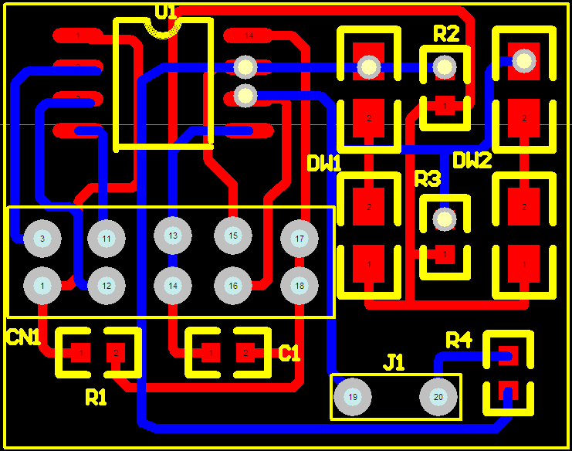
图2 自制的RS485通讯板PCB印刷板图

一些小制作，其实相当简单，如有的网友制作一个开关电源的振荡板，遇有较难修复的开关电源，几根线一连，就解决了问题。这也能开拓自己的思路，大大拓展自己的事件或故障的处理能力。

